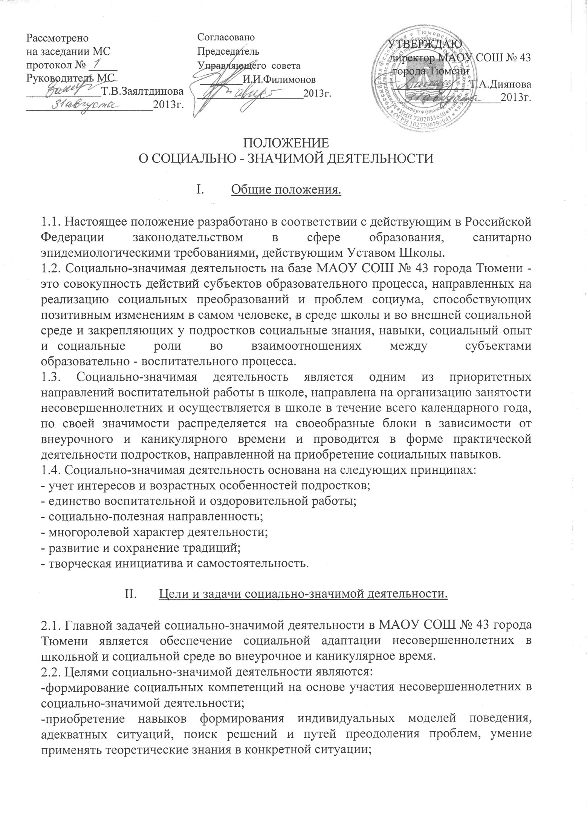

-знакомство с конкретными условиями и содержанием отдельных социальных процессов, происходящих в современном обществе;
-приобретение практических умений коммуникативной культуры в процессе осуществления различных социальных взаимодействий;
-формирование представлений несовершеннолетних о возможностях современных социальных технологий.

III. Организация проведения социально –значимой деятельности

3.1. Летняя социально-значимая деятельность организуется путем привлечения обучающихся образовательного учреждения с 5 по 10 классы.
3.2. Обучающиеся привлекаются к участию в социально – значимой деятельности на добровольной основе, по личному заявлению – согласию родителей (законных представителей)
3.3. Ответственным за организацию летней социально – значимой деятельности на базе образовательного учреждения назначается приказом директора представитель администрации образовательного учреждения, при необходимости (большие объемы работ, большое количество обучающихся) назначаются несколько руководителей бригад (объединений) из числа педагогических работников.
3.4. Руководитель летней социально – значимой деятельности (бригады, объединения) выполняет следующие функции:
· несет персональную ответственность за жизнь и здоровье обучающихся в период прохождения летней социально – значимой деятельности;
·составляет график работы на закрепленном участке и распределяет обязанности и поручения между обучающимися;
·участвует в разработке плана работы и обеспечивает его выполнение;
·следит за соблюдением режима труда и отдыха, санитарно – гигиеническими условиями труда;
· отвечает за дисциплину и выполнение техники безопасности от членов бригады (объединения).
3.5. Работа в рамках объединений социально – значимой деятельности осуществляется в соответствии с планом – графиком работ, который составляется администрацией школы и руководителями бригад (объединений), согласовывается на Управляющем Совете МАОУ СОШ № 43 города Тюмени, утверждается приказом директора школы.
3.6. Перед выполнением работ проводится родительское собрание, собрание обучающихся, на котором обучающихся и их родителей (законных представителей) знакомят с видами предлагаемых работ.

IV.Социально-значимая деятельность в школе осуществляется
по нескольким направлениям.

Основными направлениями социально-значимой деятельности школы являются:
4.1. Поддержание образцового состояния школы:
а) оказание помощи в соблюдении и поддержании образцового состояния в школьных помещениях;
б) оказание помощи по поддержанию образцового состояния на закрепленном участке территории школы;
в) оказание помощи в озеленении помещений школы и прилегающей школьной территории;
г) дежурство по классу и школе.
4.2.Благотворительные акции:
а) акция «Внимание – дети!»;
б) акция «Тепло родного дома», «Георгиевская ленточка», «Мемориал», «Забота»
в) акция по благоустройству микрорайона;
г) акция по профилактике употребления ПАВ и др.
4.3.Волонтёрство:
а) систематическая шефская и тимуровская работа по оказанию посильной помощи категориям населения, нуждающимся в помощи (ветеранам военных действий, участникам трудового фронта, одиноким престарелым гражданам);
б) проведение круглых столов с интересными людьми;
в) дискуссионные клубы, посвященные знаменательным и памятным датам России;
4.4.Мероприятия досугово-познавательного характера для родителей, обучающихся, жителей микрорайона (презентации, концерты, дни открытых дверей, конкурсы, интеллектуальные игры, клубы, спортивные соревнования и т.д.)
4.5. Школьный оздоровительный лагерь с дневным пребыванием:
а) Оформление штаба летнего оздоровительного лагеря и деятельность «Творческой мастерской»
б) Выпуск информационных листовок о деятельности летнего оздоровительного лагеря.
в) Работа помощниками организатора досуга в отрядах (проведение игр, отрядных дел, конкурсов и т. д.)
г) Разработка содержания мероприятий (подбор игр, творческих конкурсов, концертов, викторин и т.д.)

V. Документация по организации и проведению
социально-значимой деятельности

4.1. Заявления – согласия родителей (законных представителей).
4.2.Приказ о назначении ответственного за организацию социально – значимой деятельности, о назначении руководителей бригад (объединений).
4.3.План и график работы бригад (объединений) социально – значимой деятельности, согласованные с Управляющим Советом, утвержденные директором школы.
4.4.Функциональные обязанности руководителя летней школьной трудовой занятостью.
4.5. Инструкции по технике безопасности при выполнении различных видов работ.
4.6.Протоколы педагогических советов, совещаний при директоре, заседаний Управляющего Совета, родительских собраний, собраний (классных часов) обучающихся, на которых рассматривались вопросы организации летней школьной трудовой занятости.
4.7. Журнал проведения инструктажа по технике безопасности.
4.8. Журнал учета участия обучающихся в социально – значимой деятельности.

V. Продолжительность социально-значимой деятельности

Продолжительность прохождения социально-значимой деятельности устанавливается в зависимости от возраста учащихся и вида деятельности:
- для обучающихся 5-6 классов - 10 дней по 2 часа;
- для обучающихся 7-8 классов - 10 дней по 3 часа;
- для обучающихся 9-10 классов - 5 дней по 4 часа.

